Das Deutsche Kaiserreich – Reichsgründung 1871

1.5. Ludwig Bamberger – Lebensstationen zuordnen
Von Stefan Schuch

Ludwig Bamberger (1823-1899) war Jurist, Bankier, Publizist und liberaler Politiker. Der Film zeigt, wie sich die politischen Umbrüche des 19. Jahrhunderts in seiner Biografie widerspiegeln.

Aufgabe
Bringe Bambergers Lebensstationen in die richtige Reihenfolge, in dem du die Hauptbegriffe chronologisch hinter die Zahlen von 1 – 8 schreibst.

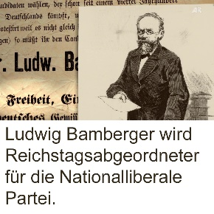 | 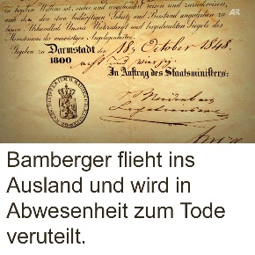 |  | 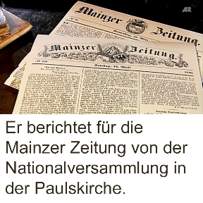
Nationalliberaler | Verurteilung | Abkehr von Bismarck | Journalist
 |  |  | 
Anhänger Bismarcks | Revolutionär | Exil | Währungsreform

- ____________________________________
- ____________________________________
- ____________________________________
- ____________________________________
- ____________________________________
- ____________________________________
- ____________________________________
- ____________________________________
Quellen: Abb. 1-8 von oben links nach unten rechts: Abb. 1: Universitäts- und Landesbibliothek Münster, im Hintergrund: Stadtarchiv Mainz; Abb. 2, 3: Stadtarchiv Mainz; Abb. 4: Anne Roerkohl dokumentARfilm GmbH; Abb. 5: Bismarck, in: Arthur Mennell und Bruno Garlepp: Bismarck-Denkmal für das Deutsche Volk, Berlin u.a. 1895, S. 311; Bamberger: Stadtarchiv Mainz, im Hintergrund: König Wilhelm bereitet das Schlachtfeld von Sedan, in: Die Gartenlaube, 1887, Heft 12, S. 184; Abb. 6: Stadtarchiv Mainz, im Hintergrund: Kampf der Republikaner und der Parlamentarier zu Frankfurt a.M., in: Leipziger Illustrirte Zeitung, 29.04.1848, S. 283; Abb. 7: Universitäts- und Landesbibliothek Münster; Abb. 8: Deutsche Bank, im Hintergrund: Anne Roerkohl dokumentARfilm GmbH.

